**DOKUMEN LINGKUP PROYEK**

**(PROJECT SCOPE)**

Judul Proyek: CourseReview

Kelas/Kelompok: K01 / 10

Anggota Kelompok: 13520019 / Maharani Ayu Putri Irawan

13520034/ Bryan Bernigen

13520040/ Ng Kyle

13520115/ Maria Khelli

1. Tujuan Proyek:

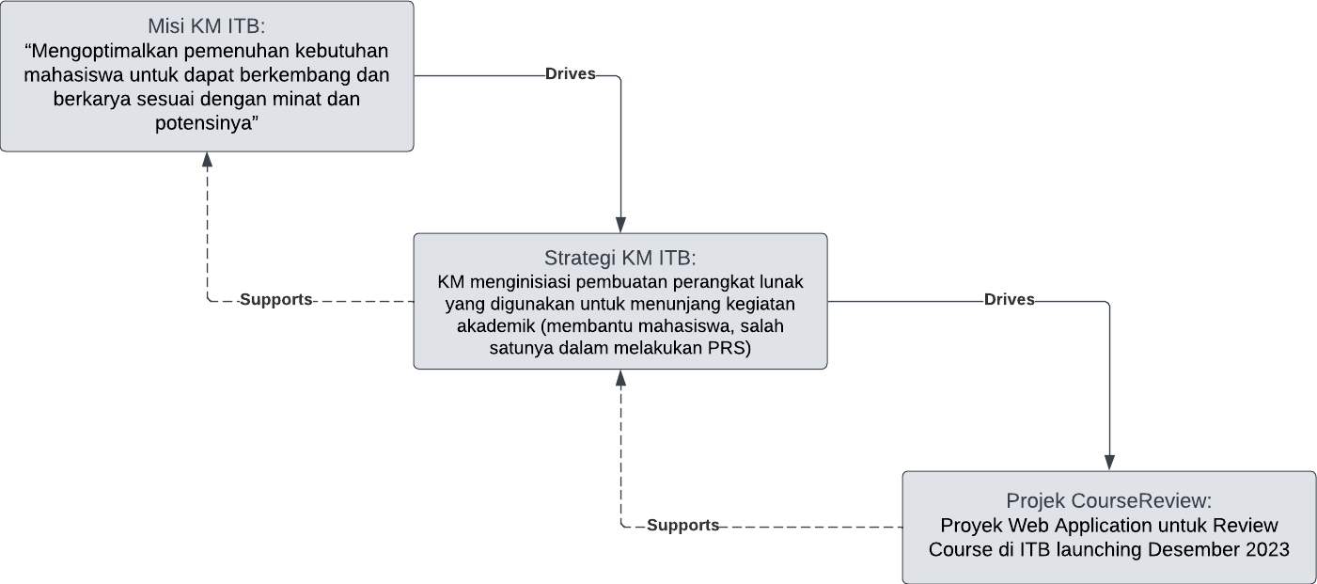

1. Tujuan Proyek: Proyek Webb Application untuk Review Course di ITB yang bertujuan dalam membantu mahasiswa dalam melakukan PRS mulai dari masa PRS semester genap tahun ajaran 2022/2023 dengan fitur review mata kuliah dan testimoni mata kuliah yang ada di ITB.
2. Justifikasi Proyek:

KM menginisiasi pembuatan perangkat lunak yang digunakan untuk menunjang kegiatan akademik karena KM memahami bahwa:

1. Anggota KM merupakan perwakilan dan bagian dari mahasiswa,
2. Anggota KM memahami kebimbangan mahasiswa, salah satunya dalam bidang akademik, yakni dalam pengambilan mata kuliah.

Target dari proyek yang dilakukan KM ITB ini adalah mendukung Strategi KM ITB dalam usahanya melaksanakan Misinya dengan langkah strategi membantu mahasiswa dalam melakukan PRS melalui projek ini dengan harapan outcome membantu sekitar 50% mahasiswa dalam perencanaan serta melaksanakan PRS.

1. Lingkup Proyek:
2. Deskripsi Lingkup Proyek:

Proyek ini akan meliputi:

1. Requirement Gathering
2. Execution Plan
3. Software Requirements Definition
4. Design Project
5. UI UX Designs
6. Database Designs
7. Project Module Designs
8. Execution
9. Pengembangan perangkat lunak CourseReview, yang memiliki fitur:
10. Pencarian mata kuliah
11. Penjadwalan mata kuliah
12. Review mata kuliah
13. Sosialisasi perangkat lunak CourseReview
14. Deployment

Domain Proyek: Support System dalam melakukan PRS di ITB

1. Hasil Proyek:
   1. Hasil terkait Produk/Layanan (Product Related Deliverables):

|  |  |  |  |  |
| --- | --- | --- | --- | --- |
| Deliverables | Structure | Standards | Approval Needed By | Resources Required |
| Requirements Definition | Document | Didefinisikan pada metodologi proyek | Divisi Teknologi Informasi KM ITB | Manajer Proyek, Office tools |
| User Interface | Mockup/ Low-fidelity Prototype | Didefinisikan pada panduan user interface | Divisi Teknologi Informasi KM ITB | Manajer Proyek, tools prototyping |
| Physical & Technical Design | Document | Didefinisikan pada metodologi proyek | Manajer Proyek | Manajer Proyek, Office tools |
| Application System and Implementation | Files and Databases | Didefinisikan pada requirements definition dan berdasarkan physical & technical design | Divisi Teknologi Informasi KM ITB dan Manajer Proyek | Manajer Proyek, DBMS, IDE, Programming Language |
| Deployment | Active Web | Didefinisikan pada metodologi proyek | Divisi Teknologi Informasi KM ITB dan Manajer Proyek | Manajer Proyek, Domain, Hosting |

* 1. Hasil terkait Manajemen Proyek (Project Management Related Deliverables):

|  |  |  |  |  |
| --- | --- | --- | --- | --- |
| Deliverables | Structure | Standards | Approval Needed By | Resources Required |
| Business Case | Document | Didefinisikan pada metodologi proyek | Divisi Teknologi Informasi KM ITB | Manajer Proyek, Office tools |
| Project Charter | Document | Didefinisikan pada metodologi proyek | Divisi Teknologi Informasi KM ITB | Manajer Proyek, Office tools |
| Scope Statement | Document | Didefinisikan pada metodologi proyek | Divisi Teknologi Informasi KM ITB | Manajer Proyek, Office tools |
| Work Breakdown Structure | Document | Didefinisikan pada metodologi proyek | Divisi Teknologi Informasi KM ITB | Manajer Proyek, Office tools |
| Change Management | Document | Didefinisikan pada metodologi proyek | Manajer Proyek | Manajer Proyek, Office tools |
| Testing Plan | Document | Didefinisikan pada metodologi proyek | Manajer Proyek | Manajer Proyek, Office tools, IDE |
| Testing Results | Document | Didefinisikan pada perencanaan test | Manajer Proyek | Manajer Proyek, Office tools |
| Socialization | Poster | Berdasar perencanaan implementasi | Divisi Humas KM ITB | Manajer Proyek, Office tools |
| Final Report | Document | Didefinisikan pada metodologi proyek | Divisi Teknologi Informasi KM ITB | Manajer Proyek, Office tools |
| Project Evaluation | Document | Didefinisikan pada metodologi proyek | Divisi Teknologi Informasi KM ITB dan Manajer Proyek | Manajer Proyek, Office tools |

1. Kendala Proyek:

Proyek ini dapat mengalami kendala sebagai berikut:

1. Waktu pengembangan yang ketat karena perangkat lunak ini digunakan dalam jangka waktu yang dekat setelah pengembangan perangkat lunak selesai
2. Sulitnya mendapat data yang diperlukan. Data yang diperlukan berasal dari dua sumber, yakni:
3. SI-X ITB. Mendapatkan data dari SI-X ITB dapat menjadi kendala ketika pengembang tidak mendapatkan akses.
4. Partisipan, dalam hal ini mahasiswa ITB. Mendapatkan data dari partisipan aplikasi dapat menjadi kendala terdapat kurangnya peminat partisipasi.
5. Milestone proyek:
6. Project Kickoff
7. Project Planning
8. Requirement Gathering
9. Mockup Design
10. Sprint 1
    1. Sprint 1 Planning
    2. Sprint 1 Execution
    3. Sprint 1 Review + Retrospective
11. Sprint 2
    1. Sprint 2 Planning
    2. Sprint 2 Execution
    3. Sprint 2 Review + Retrospective
12. Sprint 3
    1. Sprint 3 Planning
    2. Sprint 3 Execution
    3. Sprint 3 Review + Retrospective
13. Project Deployment
14. Project Launch
15. Catatan lain:

Tidak ada